**191. Airties Cloud: AWS & DevOps Bootcamp Ödev-2**

1- AWS Console hesabı oluşturma

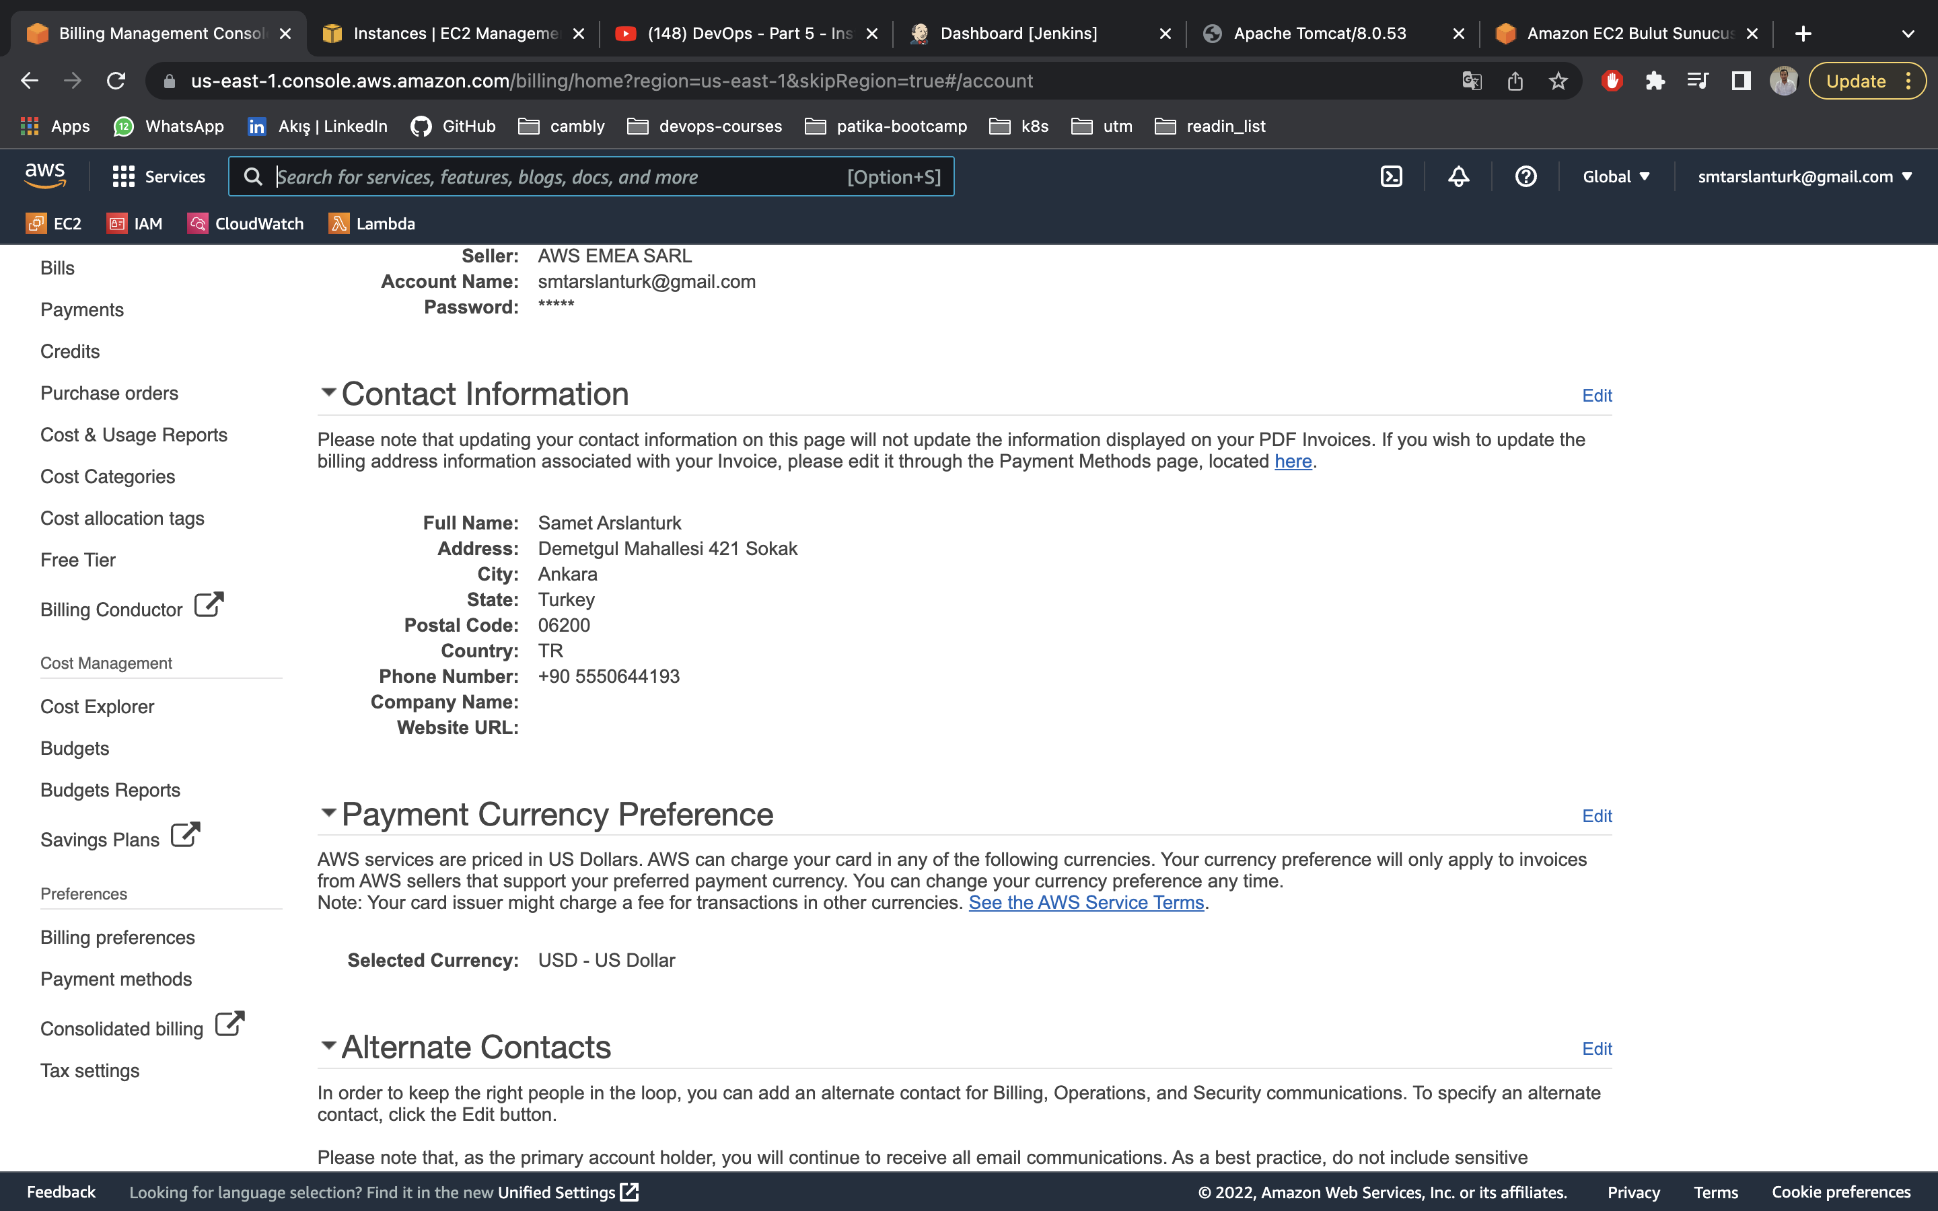

Görsel 1: AWS hesabi ekran görüntüsü.

2- Root hesap için virtual MFA tanımlanması ve MFA ile giriş (bunun için Authenticator uygulaması kullanılabilir)

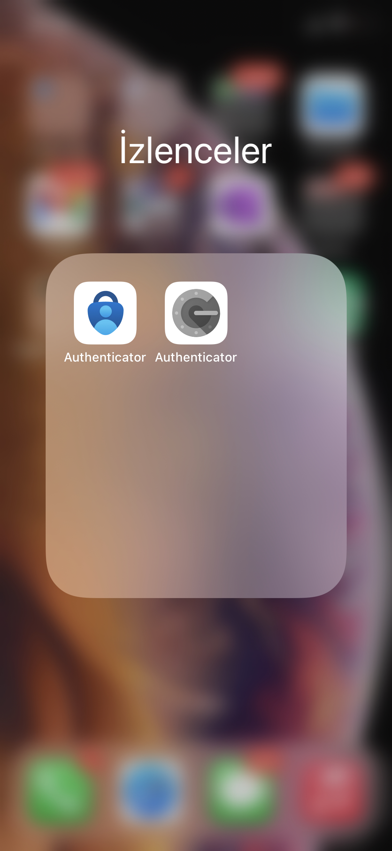 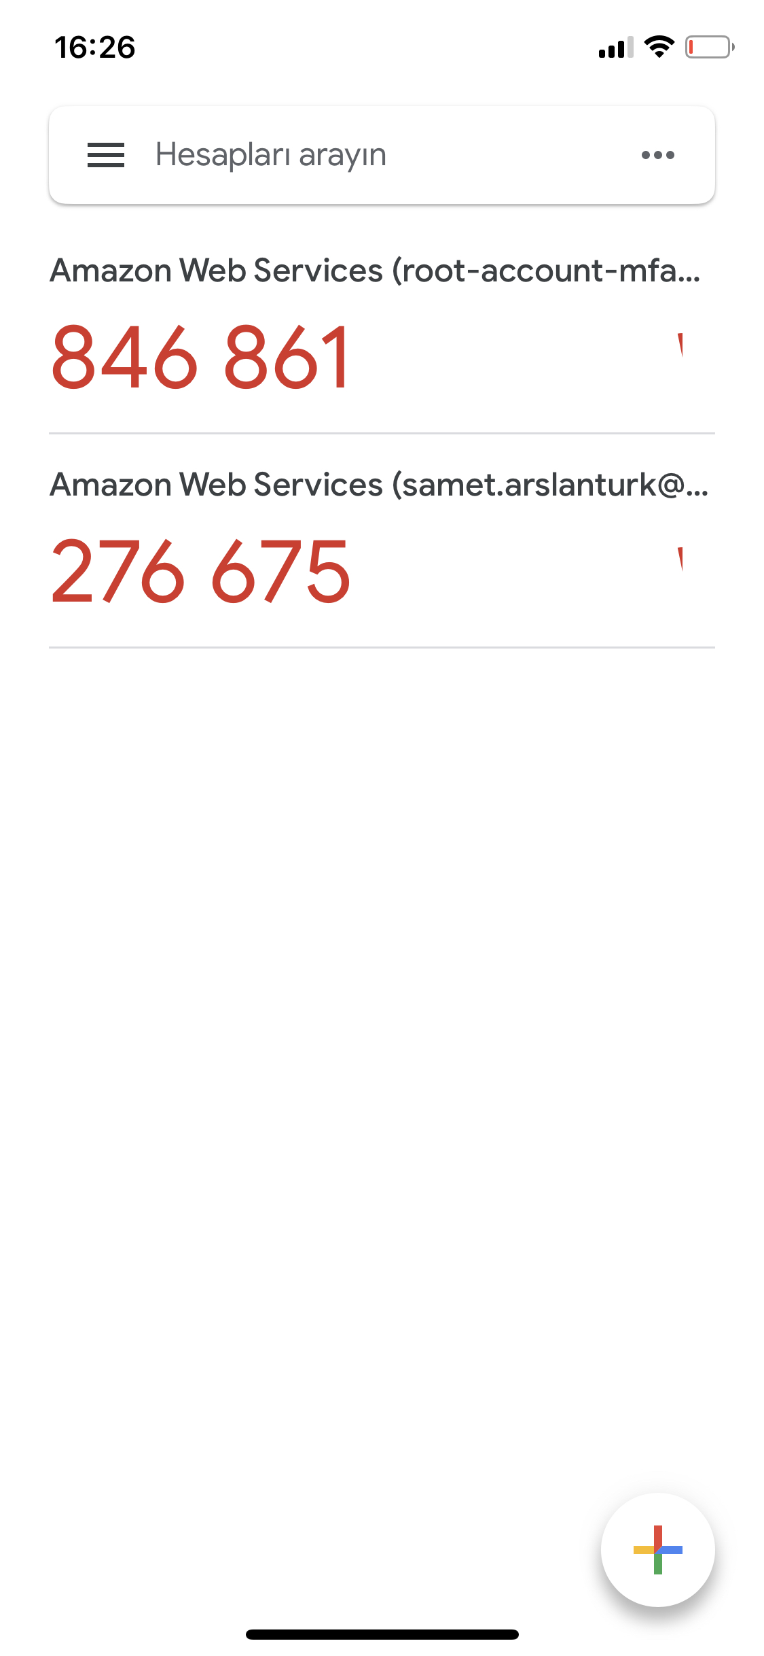

Görsel 2: MFA için cep telefonu uygulaması. AWS için sağdaki uygulamayı kullanıyorum.

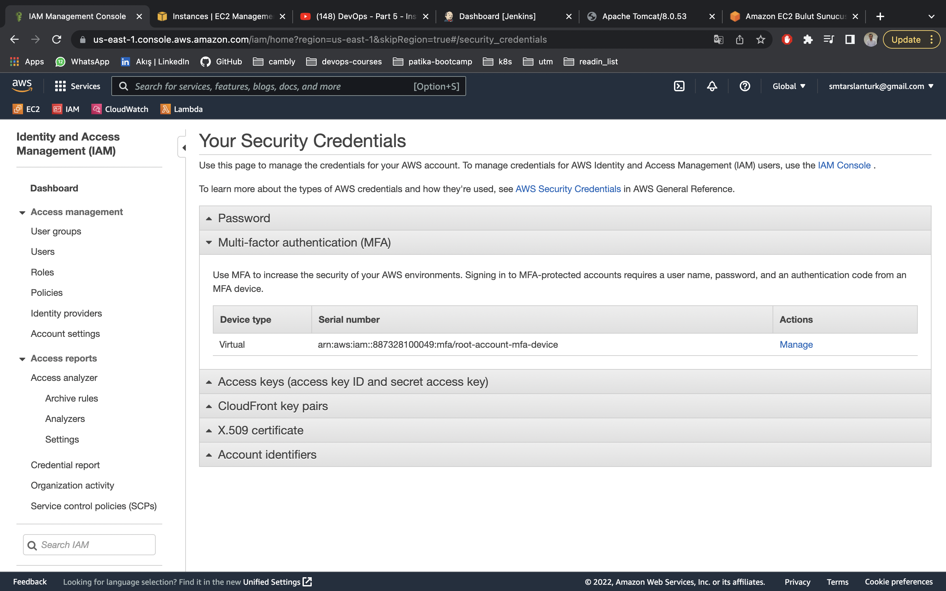

Görsel 3: AWS MFA aktif olduğunu gösteren SS.

3- AWS IAM üzerinde "Admin" grubu oluşturma ve oluşturacağınız IAM kullanıcısını bu gruba ekleme.

patika_admin_group adinda grup olusturulmustur ve [patika-user1](https://us-east-1.console.aws.amazon.com/iam/home#/users/patika-user1) adinda olusturulan kullanici bu gruba eklenmistir.

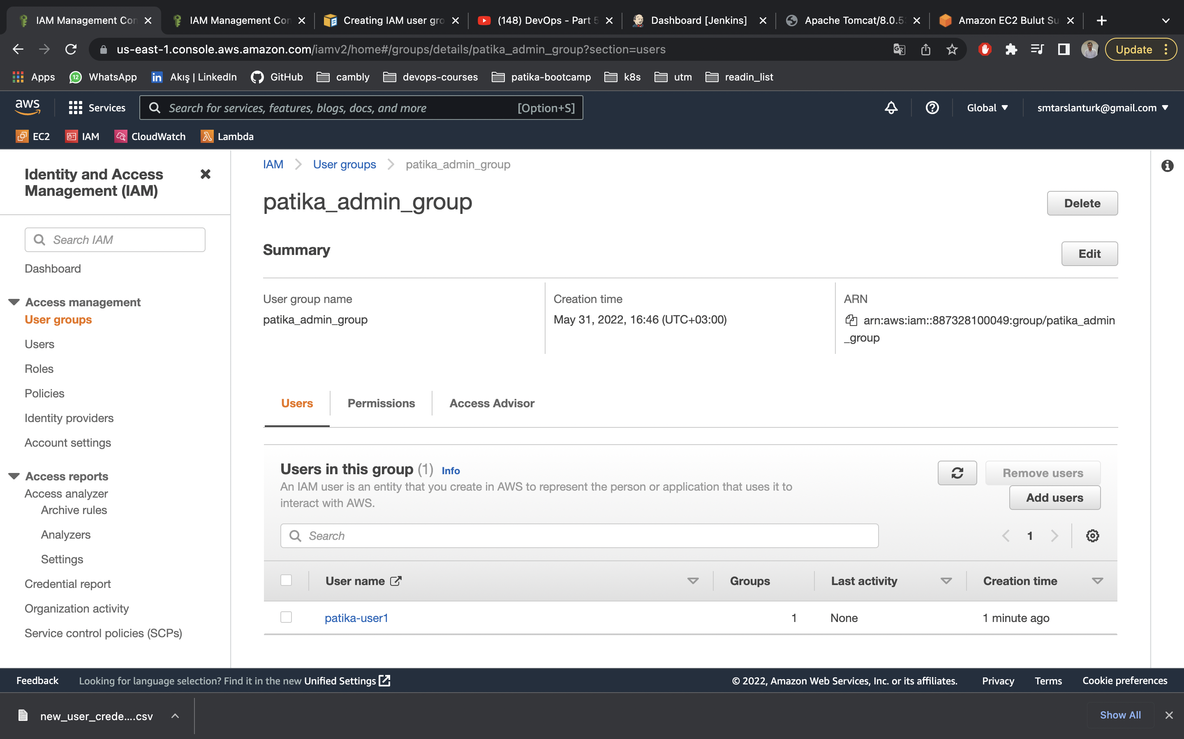

Görsel 4: User ve User Group SS.

4- AWS IAM üzerinde "Finance" grubu oluşturma ve oluşturacağınız diğer kullanıcıyı bu gruba ekleme. Bu grup "Billing" IAM Policy'sine sahip olmalıdır.

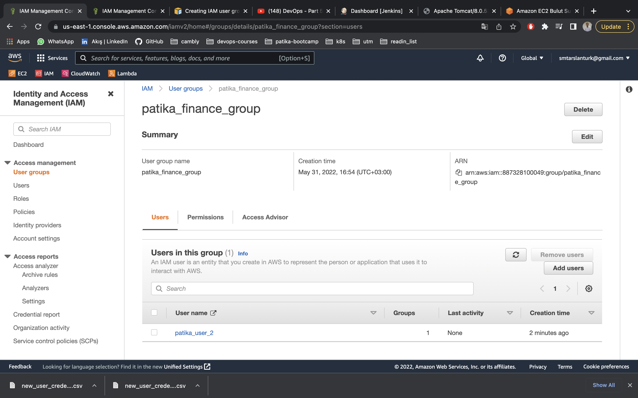

Görsel 5: patika_finance_group’una patika_user_2 kullanıcısı eklendi.

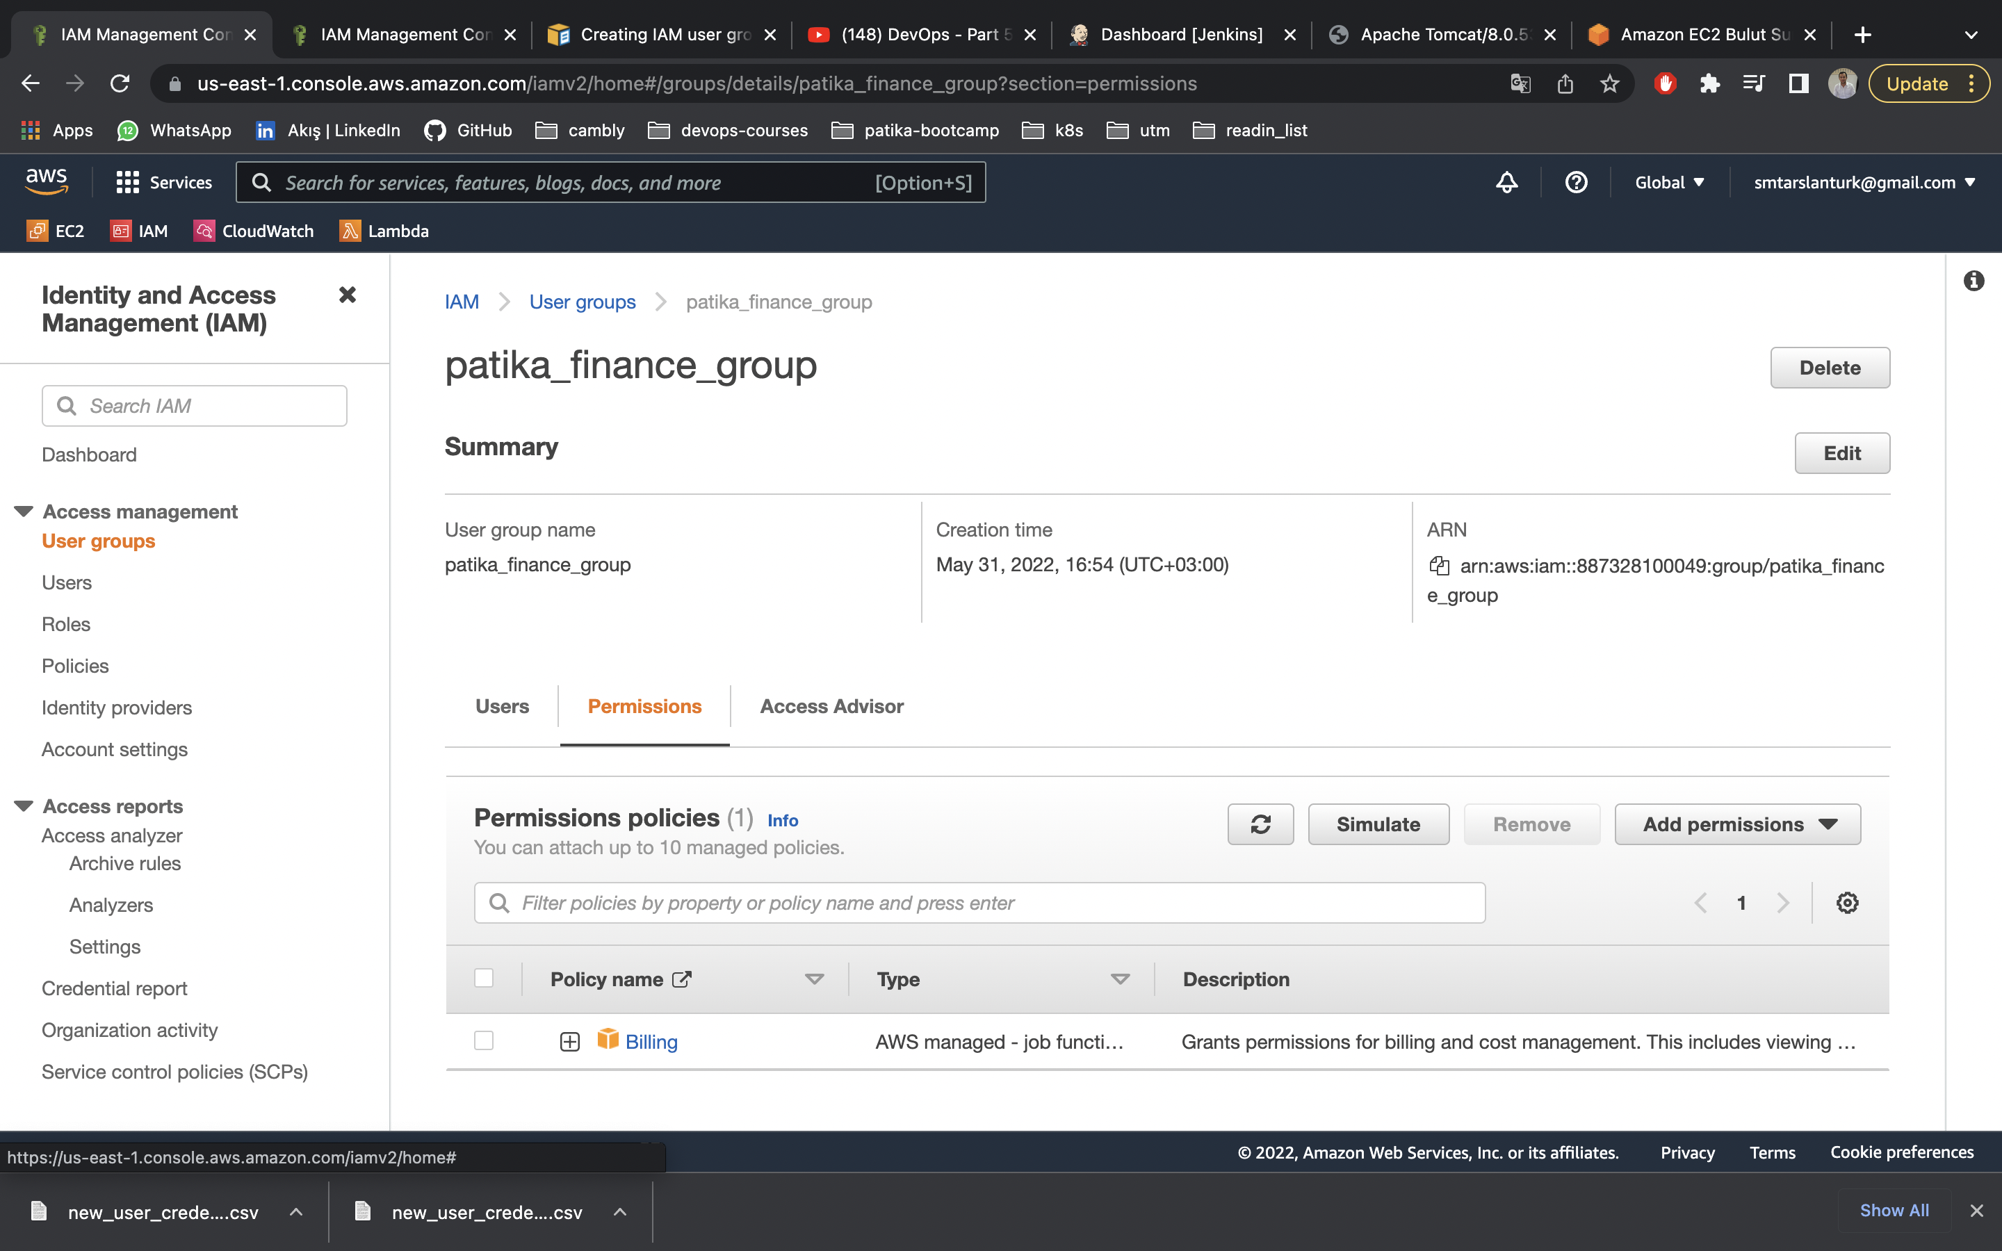

Görsel 6: patika_finance_group’na Billing Pollicy atandı.